# Кыштовский р(герб)

# БЮЛЛЕТЕНЬ

# органов местного самоуправления

# Кыштовского района

# Новосибирской области

№ 119

15.08.2023г

**Извещение**

**«О проведении аукциона 18 сентября 2023 года на право заключения договора аренды земельного участка с кадастровым номером 54:16:000000:869»**

с.Кыштовка15.08.2023г.

Администрация Кыштовского района Новосибирской области извещает о проведении аукциона на право заключения договора аренды земельного участка.

**Организатор аукциона:** администрация Кыштовского района Новосибирской области.

**Реквизиты решения о проведении аукциона:**Распоряжение Администрации Кыштовского района Новосибирской области от 15.08.2023 № 294-р «О проведении аукциона»

**Место проведения аукциона**: Новосибирская область, Кыштовский р-н, с. Кыштовка, ул. Ленина, 38, каб. 2, тел. (8-383-71) 21-164.

**Дата проведения аукциона:** 18 сентября 2023 г.

**Время проведения аукциона:** 11:00 по местному времени.

**Порядок проведения аукциона:** аукционведет аукционист. Участникам аукциона выдаются пронумерованные билеты. Аукцион начинается с оглашения аукционистом наименования, основных характеристик предмета аукциона, начального размера годовой арендной платы, шага аукциона и порядка проведения аукциона. Аукцион проводится путем увеличения начального размера годовой арендной платы на шаг аукциона. Предложение о размере годовой арендной платы осуществляется участниками аукциона путем поднятия карточки с номером данного участника. Каждое предложение о размере годовой арендной платы объявляется три раза и сопровождается ударами молотка. После троекратного объявления очередного размера годовой арендной платы, при отсутствии участников, готовых заключить договор аренды, аукцион завершается.

По завершению аукциона объявляется размер годовой арендной платы и билет победителя аукциона. Победителем аукциона признается участник, номер билета которого был назван аукционистом последним. Результаты аукциона оформляются протоколом, который подписывается в день его проведения.

**Предмет аукциона:** право на заключение договора аренды земельного участка из земель населенных пунктов, **кадастровый номер**: 54:16:000000:869, **местоположение:**Новосибирская область, Кыштовский район, с. Кыштовка**разрешенное использование:** хранение автотранспорта (2.7.1), **площадью**174кв.м.

**Права на земельный участок:** государственная собственность, на которые не разграничена.

Параметры разрешенного строительства объекта капитального строительства: в соответствии с правилами землепользования и застройки Кыштовского сельсовета Кыштовского района Новосибирской области земельный участок расположен в Зоне застройки индивидуальными жилыми домами и малоэтажными жилыми домами блокированной застройки (Жимб).

Технические условия подключения (технологического присоединения) объекта капитального строительства к сетям инженерно-технического обеспечения: имеется техническая возможность подключения (технологического присоединения) к сетям водоснабжения, теплоснабжения и водоотведения.

Технические условия подключения (технологического присоединения) объекта капитального строительства к сетям электроснабжения: предоставляются филиалом Кыштовского района Региональные Электрические Сети, адрес: Новосибирская область, Кыштовка с, Сибирская улица, 5, лит. А.

Подключение к газопроводу отсутствует.

* Предельные (минимальные и (или) максимальные) размеры земельных участков и предельные параметры разрешенного строительства, реконструкции объектов капитального строительства

| №  п. | Наименование территориальной зоны (код) | предельные (минимальные и (или) максимальные) размеры земельных участков и предельные параметры разрешенного строительства, реконструкции объектов капитального строительства | | | | | | | | |
| --- | --- | --- | --- | --- | --- | --- | --- | --- | --- | --- |
| Процент нежилых помещений в жилых домах,  (процент)[1] | | S min, (га) | S max, (га) | Отступ min, (м) | Этаж min, (ед.) | Этаж max, (ед.) | Процент застройки min, (процент) | Процент застройки max, (процент) |
| min | max |  |  |  |  |  |  |  |
|  | Жилые зоны | | | | | | | | | |
|  | Зона застройки индивидуальными жилыми домами и малоэтажными жилыми домами блокированной застройки (Жимб) | Не устанавливается | 15 | 0,03 | 50,0 | 3 | 1 | 4 | 20 | 50 |

* Предельные (минимальные и (или) максимальные) размеры земельных участков и предельные параметры разрешенного строительства, реконструкции объектов капитального строительства, устанавливаемые вне зависимости от принадлежности к территориальной зоне для видов разрешенного использования, применяемых для земельных участков в качестве основных видов разрешенного использования в единственном числе без дополнительных видов разрешенного использования

| №  п. | Наименование вида разр. Исп. (код вида) | предельные (мин. и (или) макс.) размеры земельных участков и предельные параметры разр. Строит., реконструкции объектов кап. строит | | | | | | | | |
| --- | --- | --- | --- | --- | --- | --- | --- | --- | --- | --- |
| % нежилых пом. в жилых домах,  (%)[2] | | S min, (га) | S max, (га) | Отступ min, (м) | Этаж min, (ед.) | Этаж max, (ед.) | % застройки min, (процент) | % застройки max, (процент) |
| min | max |
|  | Хранение автотранспорта (2.7.1) | | | 0,0015 | 5,0 | Не устанавливается | 1 | 4 | 50 | Не устанавливается |

**Порядок, адрес, дата и время начала и окончания приема заявок на участие в аукционе**:

Один заявитель вправе подать одну заявку на участие в аукционе. Форма заявки на участие в аукционе приведена в приложении к настоящему извещению.

Заявки принимаются с 16 августа 2023 г. ежедневно (за исключением выходных дней) с 9:00 по 17:00 до17:00 часов 15 сентября 2023 г. по местному времени по адресу: Новосибирская область, Кыштовский р-н, с. Кыштовка, ул. Ленина, 38, каб. 2.

Заявка на участие в аукционе, поступившая по истечении срока приема заявок, возвращается заявителю в день ее поступления. Заявитель может отозвать заявку, не позднее 15 сентября 2023 до 17:00 по местному времени, уведомив об этом в письменной форме организатора аукциона.

**Для участия в аукционе заявители представляют следующие документы:**

Заявка на участие в аукционе.

Документ, удостоверяющий личность (копия).

Платежное поручение с отметкой банка об исполнении, подтверждающее внесение претендентом задатка.

Доверенность от представителя заявителя (в случае участия в торгах представителя).

Документы, содержащие помарки, подчистки, исправления не рассматриваются.

**Размер задатка:** 100 % от начальной суммы годовой арендной платы составляет: 1834 (Одна тысяча восемьсот тридцать четыре) рубля 00 коп.

**Порядок внесения задатка участниками аукциона и его возврат:**

**Реквизиты для перечисления задатка:**

Получатель: Администрация Кыштовского района Новосибирской области, р\с 03232643506340005101 кор.счет 40102810445370000043 в Банк: Сибирское ГУ Банка России // УФК по Новосибирской области г. Новосибирск , БИК:015004950. Получатель: ИНН:5430000040/КПП:543001001.ОКТМО 50634431. КБК 00000000000000000510.

В графе «Назначение платежа» указать: «Денежные средства в качестве задатка  на участие в аукционе по продаже права на заключение договора  аренды земельного участка  № ___ (*указать номер лота и кадастровый номер земельного участка)*. НДС не облагается».

В графе «Назначение платежа» указать: «Задаток для участия в аукционе по продаже права на заключение договора аренды земельного участка, местоположение.  
**Задаток должен поступить на расчетный счет организатора** аукциона **до окончания срока приема заявок.**

Задаток возвращается претенденту, не допущенному к участию в аукционе в течение 3-х банковских дней со дня оформления протокола о признании претендентов участниками торгов, и в течение 3-х банковских дней со дня подписания протокола о результатах аукциона не выигравшим участникам аукциона. Задаток, внесенный претендентом, в случае признания последнего победителем и заключения им с Арендодателем договора аренды засчитывается в счет оплаты арендной платы за земельный участок.

**Регистрация участников** производится в день проведения аукциона с 10 час. 40 мин. до 10 час. 55 мин. по адресу: Новосибирская область, Кыштовский р-н, с. Кыштовка, ул. Ленина, 38, каб. 2,

Организатор аукциона рассматривает заявки и документы заявителей, устанавливает факт поступления задатков. По результатам рассмотрения документов организатор аукциона принимает решение о признании заявителей участниками аукциона или об отказе в допуске заявителей к участию в аукционе, которое оформляется протоколом рассмотрения заявок на участие в аукционе. Заявитель приобретает статус участника аукциона с даты подписания организатором аукциона протокола рассмотрения заявок на участие в аукционе.

**Дата, время и место проведения аукциона** – **18.09.2023года в 11 час. 00 мин.** по адресу: Новосибирская область, Кыштовский р-н, с. Кыштовка, ул. Ленина, 38, каб. 2

**Дата, время и место подведения итогов аукциона** –**18.09.2023 года** после завершения аукциона по адресу: Новосибирская область, Кыштовский р-н, с. Кыштовка, ул. Ленина, 38, каб. 2,

Сведения о существенных условиях договора аренды земельного участка:

- размер годовой арендной платы по договору аренды земельного участка устанавливается по итогам аукциона;

- срок действия договора аренды составляет 2 года и 6 месяцев с даты заключения договора аренды;

- арендная плата за первый год действия договора аренды земельного участка оплачивается в течении 10 (десяти) календарных дней с момента заключения договора аренды земельного участка. По истечению первого года действия договора аренды земельного участка, арендная плата вносится равными частями не позднее первого числа месяца, следующего за расчетным.

**Порядок заключения договора аренды земельного участка:**

Администрация Кыштовского района Новосибирской области направляет победителю аукциона или единственному принявшему участие в аукционе его участнику три экземпляра подписанного проекта договора аренды земельного участка в десятидневный срок со дня составления протокола о результатах аукциона. При этом, договор аренды земельного участка заключается по цене, предложенной победителем аукциона, или в случае заключения указанного договора с единственным принявшим участие в аукционе его участником, устанавливается в размере, равном начальной цене предмета аукциона. При уклонении или отказе победителя аукциона от заключения в установленный срок договора аренды земельного участка задаток ему не возвращается, и он утрачивает право на заключение указанного договора.

Со всеми подробными материалами, в том числе: с формой заявки на участие в аукционе, кадастровым паспортом земельного участка, проектом договора аренды земельного участка можно ознакомиться по адресу: Новосибирская область, Кыштовский р-н, с. Кыштовка, ул. Ленина, 38, каб. 2, тел. (8-383-71) 21-164.

Информация об аукционе размещается в периодическом печатном издании «Бюллетень органов местного самоуправления Кыштовского района Новосибирской области», на официальном сайте торгов Российской Федерации [www.torgi.gov.ru](http://www.torgi.gov.ru)и на официальном сайте администрации Кыштовского района Новосибирской области [www.kyshtovka.nso.ru](http://www.kyshtovka.nso.ru).

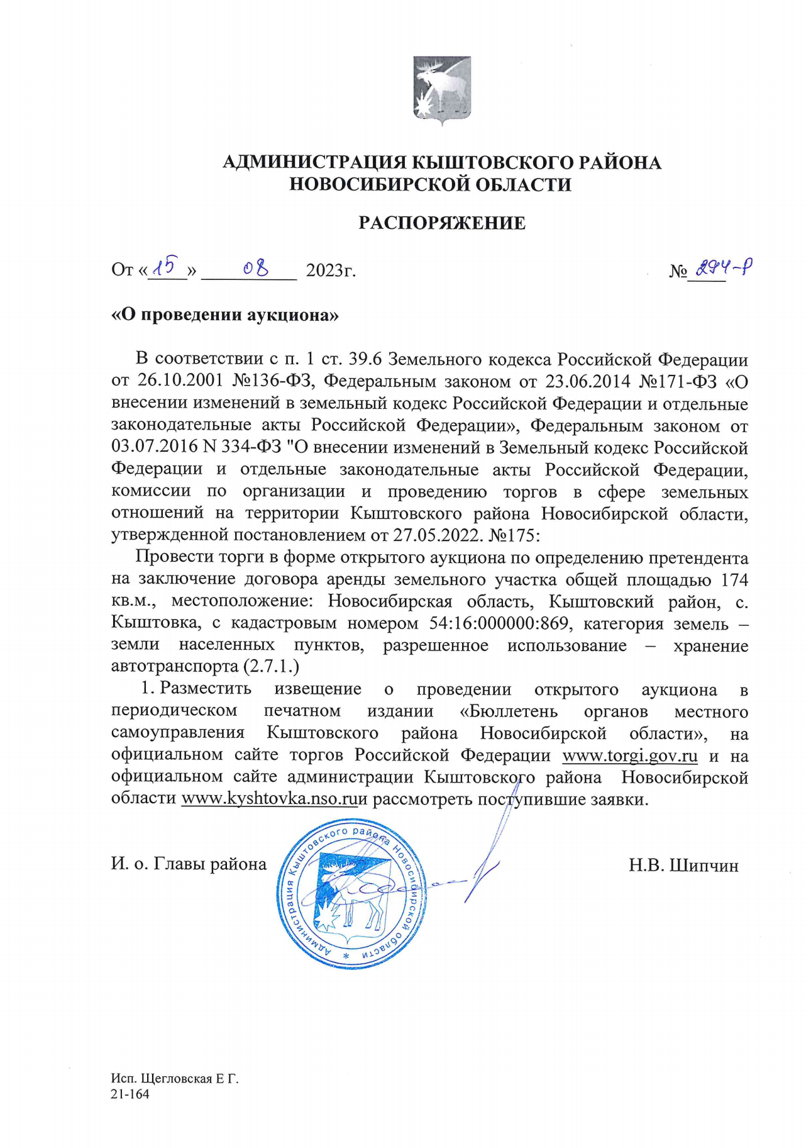

# БЮЛЛЕТЕНЬ

# органов местного самоуправления

# Кыштовского района

**Новосибирской области**

**Редакционный совет:**

Председатель: Гончаров В.Е., ответственный за выпуск.

Члены совета: Якунина Л.В., Щевровский А.Н.

**Адрес совета:**

632270, Новосибирская область,

с. Кыштовка, ул. Ленина, д.38.

Подписано в печать 15.08.2023г

Формат 15 х 21. Отпечатано на оборудовании Администрации Кыштовского района

Тираж 20 экз.

1.
2. Стартовая цена размера годовой арендной платы за использование земельного участка определена на основании Отчета № 08/11-01Об определении рыночной стоимости годовой арендной платы за использование земельного участка, выполненного Обществом с ограниченной ответственностью «Оценка бизнеса и финансов» и составляет 1834 (Одна тысяча восемьсот тридцать четыре) рубля 00 коп. Ограничений и обременений на вышеуказанный земельный участок нет.

   **Шаг аукциона:** 3 % от начальной суммы годовой арендной платы составляет: 55 (Пятьдесят пять) рублей 02 коп.